Администрация г. Улан-Удэ
Комитет по образованию г. Улан-Удэ
Муниципальное бюджетное дошкольное образовательное учреждение
Детский сад №33 «Светлячок» комбинированного вида

КОНСУЛЬТАЦИЯ ДЛЯ ВОСПИТАТЕЛЕЙ ЛОГОПЕДИЧЕСКИХ ГРУПП
«Составление рассказов с использованием мнемотаблиц»

Логопед ы: Алексеева О.А.
Назимова А.И.

2021 г.

Мнемотехника – в переводе с греческого – «искусство запоминания». Это система методов и приемов, обеспечивающих успешное запоминание, сохранение и воспроизведение информации, знаний об особенностях объектов природы, об окружающем мире, эффективное запоминание структуры рассказа, и, конечно, развитие речи. Большинство детей не могут согласовывать слова в предложении, у них нарушено звукопроизношение и слоговая структура слов. Как правило, у таких детей плохая память, рассеянное внимание, многие страдают несовершенством логического мышления. Если у Вас есть трудности с вашим ребёнком в описании предметов, построении сюжета, то используйте схемы-подсказки — мнемотаблицы, которые позволят эффективнее воспринимать и перерабатывать зрительную информацию, сохранять и воспроизводить её.
Цель: продолжать учить передавать словесное изображение явлений действительности каждого времени года путем перечисления его признаков, используя в речи, яркие образные сравнения, определения, выраженные прилагательные и причастия.
Задачи:
Образовательные: сформировать умение строить текст-описание, используя мнемотаблицу.
Развивающие: развивать у дошкольников умение логически мыслить, рассуждать, объяснять, доказывать; учить делать выводы, обобщать высказанное.
Речевые: развивать связную речь, обогащать и активизировать словарь, формировать грамматическую правильную речь, совершенствовать речевой слух, голосовой аппарат и умение четко произносить слова и фразы (работа над дикцией).
Воспитательные: воспитание того, чтобы дети применяли все приобретенные умения в построении связной речи.
Работа по мнемотаблицам состоит из трех этапов.
1 этап: Рассматривание таблицы и разбор того, что на ней изображено.
2 этап: Осуществляется перекодирование информации, т.е. преобразование из абстрактных символов в образы.
3 этап: После перекодирования осуществляется пересказ рассказ по заданной теме
В младших группах с помощью воспитателя, в старших – дети должны уметь самостоятельно. Использование моделирования облегчает и ускоряет процесс запоминания и усвоения текстов, формирует приемы работы с памятью. При этом виде деятельности включаются не только слуховые, но и зрительные анализаторы. Дети легко вспоминают картинку, а потом припоминают слова.
Составление рассказа о зиме, используя таблицу.

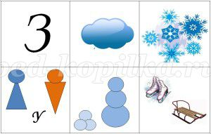
Что на ней изображено?
- Буква «З» - обозначает что? (настала зима)
- Тучка – небо скрыто темными тучами.
- Снежинки – часто идет холодный снег.
- Девочки, мальчики и буква «У» – они гуляют на улице.
- Снеговик – лепят из снега снежки и снежную бабу.
- Коньки, санки – катаются на коньках и санках.
Затем, предлагая одному желающему ребенку составить рассказ при помощи указки по таблице.
Познакомим детей с весной, когда вся природа просыпается.

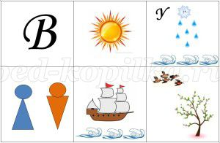
Буква «В»- обозначает, что настала весна.
Солнце – пригревает сильней и становится тепло.
Буква «У», снежинки – на улице тает снег и бегут ручьи.
Девочки, мальчики, кораблик – дети пускают кораблики по воде.
Деревья, птицы – появляются первыми зеленые листочки, из жарких стран возвращаются перелетные птицы.
Желающий ребенок рассказывает по мнемотаблице про весну.
Рассказ о лете по схеме.
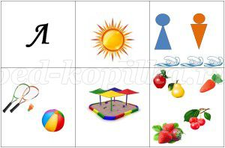
Буква «Л» - настало лето.
Солнце – ярко светит, греет, припекает.
Девочки, мальчики – купаются в речке, играют в бадминтон и мяч, строят из песка башни.
Летом поспевают вкусные фрукты, ягоды и полезные овощи.
Желающий ребенок рассказывает по схеме про лето.
Знакомство детей с осенью – самым красочным временем года.
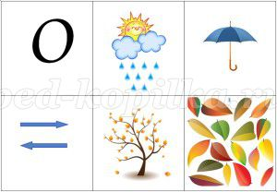
Буква «О» - наступила осень.
Солнце за тучку – солнце скрыли темные серые тучи.
Зонтик – часто идут дожди, дуют сильные ветры.
Дерево, желтые листья – на деревьях желтеют листья.
Много листьев – покрывают красивым ковром всю землю.
- Кто расскажет про осень по схеме?
Итог:
Ребята, с чем мы сегодня познакомились?
Сколько всего времен года?
С какого времени года начинается новый год?
Назовите соседей зимы.
Что было трудного сегодня? Что запомнилось и понравилось.

